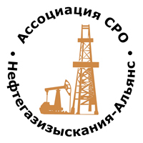 | Ассоциация саморегулируемая организация  «Объединение изыскателей для проектирования и строительства объектов топливно-энергетического комплекса  «Нефтегазизыскания-Альянс»

Об изменении сведений, содержащихся в реестре членов | 29.04.2021 г.

ПРИКАЗ № 173-ВИ

На основании поступивших заявлений и документов в соответствии с п. 9.2.11 Устава Ассоциации СРО «Нефтегазизыскания-Альянс», п. 3.7 Положения о реестре членов Ассоциации СРО «Нефтегазизыскания-Альянс»:

ПРИКАЗЫВАЮ

Внести в реестр членов Ассоциации в отношении ООО «Сибэнергострой» (ИНН 5401295745), номер в реестре членов Ассоциации - 293:

Категория сведений | Сведения
Дата и основания прекращения членства в саморегулируемой организации | Основание прекращения членства: Часть 3.1 ст. 55.17  Членство прекращено с 29.04.2021  Письмо Исх. б/н от 26.04.2021, вх. №072 от 29.04.2021

Генеральный директор А.А. Ходус

